臺中市兒童天地101學年度學童作文暨書法比賽實施計畫
一、目 的：透過作文及書法學藝競賽活動，提升學童藝文興趣與能力，以
促進學校語文教育目標之達成。
二、主辦單位：臺中市政府教育局
三、承辦單位：兒童天地雜誌社、臺中市南區信義國民小學
四、協辦單位：葳格高級中學、南屯區春安國民小學、西區忠孝國民小學、西屯區重慶國民小學、北區健行國民小學
五、參賽方式：
（一）對象：原中區各國小、兒童天地學校訂戶
（二）分組：
1.作文：分四、五、六年級三組，各校每組至多遴派1名學童參加比賽。
2.書法：分中、高年級二組，各校每組至多遴派1名學童參加比賽。
（三）報名：即日起至102年3月13日(星期三)截止，報名表逕送或置放交換信箱或傳真信義國民小學教務處（TEL：04-22622005#711，傳真：04-22617616），如附件一。
（四）比賽時間：
１
1.報到：102年03月20日(星期三)下午一時三十分至一時五十分。
2.比賽：100年03月20日(星期三)下午二時至四時。
（五）比賽地點：臺中市南區信義國民小學（臺中市南區五權南路325號，TEL：22622005），車輛請由本校後門（美村南路）進出，如附件二信義國小位置圖。
（六）題目：當場公佈。
（七）命題及評審：由承辦單位遴選適當人員擔任。
（八）獎勵：
1.各組錄取第一名1位、第二名2位、第三名3位、第四名4位、第五
名5位、佳作6位。得獎學童由教育局頒發獎狀，並頒發獎品。
2.前三名得獎作品在『兒童天地』刊登。
3.所有得獎學童之指導老師由教育局發給獎狀，獲第1名者另行通知其服務單位予以記嘉獎乙次。
六、辦理經費：由兒童天地雜誌社業務經費支出。
七、注意事項：
（一）作文參賽學童請自備墊板、筆(不得以紅筆、鉛筆書寫)、修正帶(液)等文具。
（二）書法比賽字體不拘，作品需落款（不可書寫校名），一律採用現場提供之比賽用紙。
（三）場內不得攜入任何參考資料或字典。
（四）請各校指派教師帶領學童參加，並注意交通安全。車輛請自美村南路本校後門進入停車，因車位不足請盡量共乘。
（五）參賽學童完成報名手續後，不得臨時要求更換名單。
八、獎勵：承辦本活動之有功人員依臺中市中小學教職員獎勵要點之規定辦理敘獎。
九、本計畫奉核准後實施，修正時亦同。

附件一
臺中市兒童天地101學年度學童作文暨書法比賽報名表
校名：（ 國民小學）
組 別 |  | 參賽學童姓名 | 性別 | 指導老師 | 聯絡電話 | 備註
作文 | 四
作文 | 五
作文 | 六
中年級
書 法
高年級
書法
承辦人： 教務主任： 校長：
中 華 民 國 101 年 月 日

※報名表請以正楷書寫清楚，逕送或置放交換信箱或傳真信義國小教務處。
※電話：04-22622005*711，傳真：04-22617616，聯絡人：張可芳主任。

附件二
【信義國小位置圖】
地址：臺中市南區五權南路325號 電話：(04) 22622005 FAX：(04)22617616
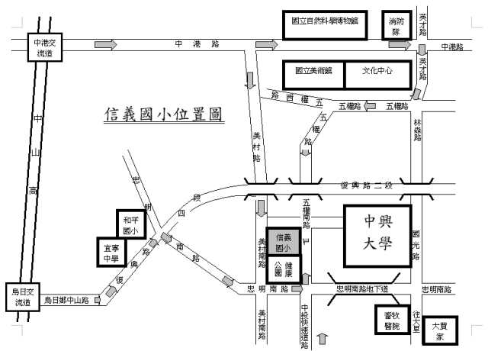
【信義國小校園平面圖】
